Ferrocarril y Tranvía del Norte: Su Historia Completa
A mediados del siglo XIX, la Barra de Santa Lucía en el borde de Montevideo y San José, era paraje de cruce de diligencias, con una posta para recambio de caballos. Los troperos, generalmente al momento de regresar a sus pagos, se alojaban alguna noche en lo que en ese momento podría denominarse pueblito.
El problema principal en La Barra lo constituía, en aquellos tiempos, la dificultad que presentaba la entrada de tropas de ganado que llegaban a Montevideo con destino al matadero de los hermanos Secco que funcionaba sobre la Bahía, a la altura de la actual calle Entre Ríos, que abastecía a toda la Capital con sus productos.
Se proyectaba sacar el Matadero de aquella ubicación entre La Aguada y el Paso del Molino y ya estaba elegido el nuevo emplazamiento. No sería un establecimiento totalmente particular como hasta entonces, sino con contralor municipal. Por ende, la Barra adquiriría un perfil un tanto industrial, pero el inconveniente lo constituía el transporte de la carne hasta la ciudad. Con el camino de la época y utilizando carros, era casi imposible transportar la carne al que un día iba a ser Santiago Vázquez.
La Creación de la Empresa
El origen de esta compañía fue una licitación abierta el 30 de septiembre de 1871 para la construcción y explotación de un matadero en la Barra de Santa Lucía. La licitación fue ganada por el empresario don Mauro (O Mario) R. Pérez y se escrituró el 24 de febrero de 1872.
Por medio de la misma licitación le fue concedida la construcción de una línea férrea para el transporte de la carne, que correría entre los mataderos ubicados en Santiago Vazquez y el barrio de Arroyo Seco, para luego remolcar los carros por caballos y transitar un trayecto netamente tranviario.
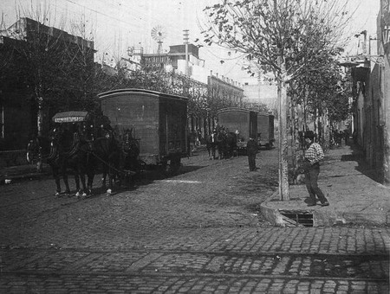
Tranvía de la Carne repartiendo el producto por los mercados de Montevideo. (Fotografía tomada en Paraguay casi La Paz), adelante se aprecia la vía del Ferrocarril Uruguayo del Este (el primero, a Minas).
Por escritura del 29 de febrero de 1872 se estableció el recorrido de las líneas férreas, que serían transitadas por pequeños vehículos de dos ejes, del tipo tranviario (en esas épocas la diferenciación conceptual entre un ferrocarril y un tranvía era prácticamente sólo el tipo de tracción) pero arrastrados por locomotoras a vapor en la zona que comprendía la extensión de la línea desde Santiago Vazquez hasta Arroyo Seco.
Al ser construida la línea férrea, el Ferrocarril y Tranvía del Norte aprovechó el terraplén dejado por la vía provisoria del Ferrocarril Central sobre la calle Uruguayana, desde Valentín Gómez hasta el lugar donde años antes se había ubicado la estación Bella Vista, en la esquina de Uruguayana y Olivos (hoy José Nasazzi). El resto del terraplén tuvo que ser construido exclusivamente para el nuevo tendido ferroviario a lo largo de un terreno que no era más que campo.
Al ser instalado el tendido por Uruguayana, el Ferrocarril y Tranvía del Norte tuvo que cruzar las vías del Ferrocarril Central, ubicadas en Valentín Gómez y Uruguayana, por lo cual, según una ley de la época, el ferrocarril que llegaba en segundo lugar era obligado a pagar los gastos de levantamiento de vías, colocación de nuevos rieles, perjuicios a la otra empresa, y también todo lo referido a la señalización y otras eventualidades que pudieran surgir. En este sitio, originalmente la casilla de señales estaba ubicada sobre la vereda del lado norte, para sustituirse luego por una casilla elevada, construida sobre las vías del Central antes de llegar a Valentín Gomez. A este lugar se lo conoció de aquí en más como "Cruzamiento Gómez"
Las Primeras Máquinas
La empresa comenzó sus actividades con dos locomotoras Tipo Fairlie (Dobles, fueron dos de las únicas cuatro locomotoras de este tipo que existieron en Uruguay) con rodado 0-6-6-0T, fabricadas por Avonside Engine Co. , Avonside Ironworks, Bristol, en 1878, con números de serie 1032/33 y 1034/35. Estas locomotoras no estaban numeradas, pero fueron bautizadas como "Montevideo" y "Santa Lucia" respectivamente. En cuanto al material rodante remolcado, se sabe que el ferrocarril tuvo 2 salones de pasajeros de origen americano (año y fabricante desconocido), y según la memoria de 1893 se reportan 36 vagones (Tipo Tranvía) para carne (abasto). Posteriormente y en los primeros años del 1900 (1903 para ser mas exactos) se habrían comenzado a realizar modificaciones que consistían en fusionar dos vagones de abasto y trasformarlos en otro de mayor tamaño. En 1901 se sabe que existían 52 coches del tipo tranviario, remolcados a caballo.
La actividad se resumía en la corrida de trenes desde la estación de Arroyo Seco hasta los corrales de abasto en la barra. Luego de ser cargados los vagones y traídos de vuelta a Montevideo, al llegar a la estación del Norte en Arroyo Seco se desacoplaban del ferrocarril y comenzaban a ser remolcados de a uno, por dos caballos, para repartir la carne en la ciudad (cabe destacar que el primer tranvía de Montevideo, el de La Unión, se denominaba al principio ferrocarril a sangre). También eran utilizados para el transporte de pasajeros, pero en muy bajo nivel dado que solamente se contaba con dos salones, y por ende, la gran mayoría de los servicios eran trenes mixtos.
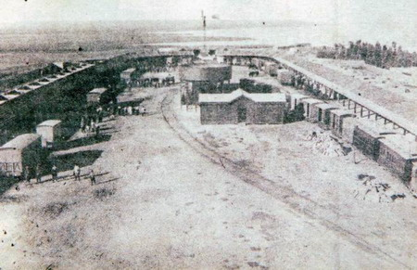
Vista parcial del matadero en Santiago Vázquez, donde se pueden apreciar a ambos lados los vagones de la carne e incluso los coches de pasajeros, que ingresaban al predio durante la carga de la faena. (Archivo SODRE).
En los comienzos, corrían tres trenes de ida y vuelta por día. Desde Arroyo Seco, a las 5:10, 11:00 y 16:10 y desde La Barra a las 9:30, 13:00 y 17:10. En los regresos, el de la mañana traía la leche y el último del día unos 20 vagones con la carne. Siempre llevaban al menos un coche de pasajeros ya que, aparte de los viajeros ocasionales, se agregaba un núcleo permanente que eran los "abastecedores" (así se denominaba a los empresarios de la matanza).
El Ferrocarril tenía estaciones y apeaderos. Desde la estación del Norte en Arroyo Seco hasta Fynn empleaba 16 minutos, a Parada Nocetti, 20, a Hansen media hora, estación Llamas 37 minutos, a Lecocq 47 y al final del viaje, 52 minutos.
Recorrido e Infraestructura
El trazado de la vía que se hacía hasta la ciudad de Santiago Vazquez, en la barra de Santa Lucía, era el siguiente: Partía de la estación del Norte en Arroyo Seco, por la calle Mendoza. Al llegar a Carlos Princivalle tomaba General Farias hasta llegar a Jujuy, la cual cruzaba y seguía por Uruguayana durante varias cuadras, cruzaba su puente, todavía existente, para dirigirse a Ángel Salvo, donde al cruzarla la calle se transformaba en Boulevard Manuel Herrera y Obes pero solo durante dos cuadras, porque luego la vía se abría hacia la derecha y cruzaba el paso a nivel de la calle Dr. Martín Berinduague, para luego cortar 3 manzanas y transitar por un pasaje que se abría entre las casas (llamado aún hoy "Pasaje del Norte" por donde hoy esta el Parque Bellan).
Después entraba por una manzana en diagonal y cruzaba la intersección de Agraciada y Carlos Maria Ramírez, para tomar hacia la izquierda en diagonal y entrar a la calle José Llupes, la cual transitaba mas de 40 cuadras, hasta tomar Camino Tonkinson en el Paso de La Arena, para llegar a Pearl S.Back (en esa época se llamaba de otra forma) y luego dirigirse por Luis Batlle Berres (antes Simón Martínez, pues en 1957 cuando fue suprimida la E este personaje aún vivía, en su casa del Camino de Las Tropas casi Simón Martínez) hacia afuera, paralelo a la calzada a mano derecha.
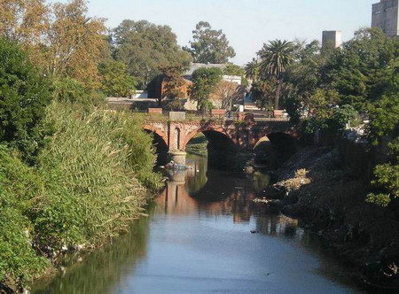
Puente de ladrillos, que cruza la calle Uruguayana, en su estado actual. (Archivo Fabián Iglesias).
Luego entraba, siempre a mano derecha, por el actual Camino Del Tapir, una diagonal que sale de Batlle Berres a la altura de Ideario Artiguista (entrada del ómnibus 427 al Barrio Los Bulevares) donde recorría varios metros, hasta llegar a la Estación Llamas (la única estación del trayecto, ubicada en el cruce con calle Nuevo Llamas, donde mas tarde estuvo la subusina de electricidad) que ya no existe. Cabe destacar que el resto de las detenciones eran realizadas en simples paradas donde se podía abordar el servicio.
Luego ingresaba al terraplén junto a Oficial 3, que se conserva casi todo intacto hasta la Barra. Actualmente todo el recorrido desde donde se encontraba la estación Llamas hasta la entrada a la barra, se llama "Del Tranvía a la Barra". El ingreso a Santiago Vázquez se hacía por la actual calle Quarahy (que actualmente conserva ese nombre sólo en una cuadra, ya que el resto se denominaPasaje De La Vía) hasta la avenida Luís Batlle Berres. Luego de atravesarla, hacía lo mismo en Simón Martínez e ingresaba a los mataderos. No existía un edificio que fuera oficialmente estación para el ferrocarril en Santiago Vazquez, sino que se utilizaba el edificio central del matadero. El recorrido de regreso era exactamente igual.
Los mataderos y Corrales de Abasto estaban ubicados en lo que es hoy el parque llamado 2ª República Española, cortado por la actual Ruta 1. Se faenaba todas las mañanas, excepto los días domingos, y en el matadero pululaban las ratas por doquier. Las columnas de piedra de ese parque, si bien no son las originales de los galpones del matadero, están situadas en representación de las mismas.
El predio del matadero comprendía una gran U techada con una plaza en el medio la cual era atravesada por la vía; existía en el medio un desvío para posibilitar el retorno de la locomotora al extremo delantero, al momento de regresar. El regreso a Arroyo seco era igual.
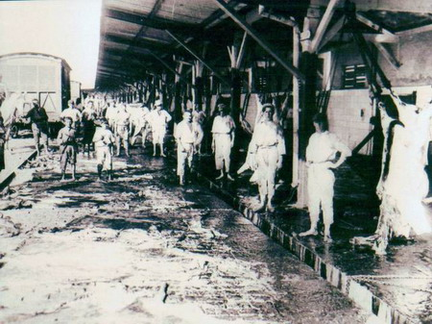
El matadero en plena actividad
La estación del Norte en Arroyo Seco y sus talleres para el mantenimiento del material rodante, estaban ubicados en el predio donde hoy día se encuentra erguido el Palacio de la Luz, de la compañía estatal UTE y un edificio que sirve como estacionamiento, fabricado con ladrillos también propiedad de la empresa. Existía también una vía muerta para estacionar vagones, que se extendía por la calle Jujuy, que terminaba después de la primera Usina Eléctrica de Montevideo, la Central Calcagno, en la esquina de Entre Ríos.
Las instalaciones en Arroyo Seco ocupaban:
1.- La manzana del Pcio. de la Luz donde había un depósito presumiblemente para tranvías.
2.- La manzana del edificio de ladrillos (Paraguay, Aguilar, Jujuy, Luna) donde estaban los talleres y depósitos ferroviarios.
3.- Una edificación que dice, según el plano de la época "Estación FCN", que tenía lugar entre el actual estacionamiento de UTE y el túnel que da acceso a la central Battle (La Usina Eléctrica a Fuel Oil).
4.- Un edificio en el triángulo de Mendoza, Caraballo y Paraguay, donde ahora está el laboratorio de UTE. Existía una vía de unión con la del Central Uruguay Railway (Ferrocarril Central del Uruguay) que era la prolongación de la tercera vía que salía de estación Central, y que actualmente termina en un tope antes de llegar a la calle Tajes. Esta vía empalmaba con la via 3 del central, cuando terminaba la calle Farias y llegaba a Mendoza la vía principal del Ferrocarril del Norte. La vía 3 del Central luego de la calle Colombia y antes de llegar al empalme con el Ferrocarril del Norte, contaba con varios desvíos.
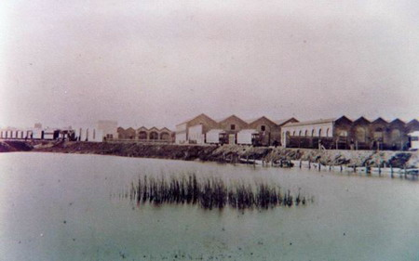
Estación, talleres y garajes del Ferrocarril y Tranvía del Norte, se aprecia a la izquierda de la imagen, una locomotora Tipo Fairlie arribando a la estación por la calle Mendoza, con un convoy de carne y un salón.
La Estación del Norte en Arroyo Seco era la terminal, donde se contaba con vías que permitían desacoplar los vagones tranvía, sobrepasar la locomotora hacia el otro lado, y acoplar los tranvías a los caballos, por medio de vías que empalmaban con las que corrían por la calle La Paz (antes Queguay y actualmente llamada Paraguay) para llevar la carne a los mercados de la ciudad.
El recorrido de la Línea Céntrica en circuito era el siguiente:
Comenzaba por una vía que discurría por Mendoza y al llegar a General Melchor Pacheco doblaba a la derecha y tomaba (donde hoy hay una plaza) la actual Paraguay hasta La Paz (en ese momento llamada Miguelete), para luego continuar por Río Negro hasta Cerro Largo, donde desviaba para ambos lados para cumplir un circuito y hacia el este tomaba por Cerro Largo, Yaguarón, Paysandú (donde compartía una cuadra con el Tranvía del Reducto), Gaboto, Canelones, Camacuá (el tramo de Canelones desde Florida y el de Camacuá hasta Bartolomé Mitre era compartido con el Tranvía Oriental), Cerro (Bartolomé Mitre), Buenos Aires, Maciel, Piedras, Cerro Largo hasta Río Negro, que era el punto de partida. El recorrido se cumplía en ambos sentidos y combinaba con el tranvía que venía desde el Paso Molino que, a su vez combinaba en Tapes con el ramal al Reducto del ferrocarril.
Había un ramal por Bartolomé Mitre desde Piedras a Reconquista, exclusivo para el transporte de carne, que se desconoce cuando se eliminó, pero se ha podido establecer que para 1924 ya no existía. Conocemos otro que discurría por Yaguarón desde Canelones hasta Paysandú y también hubo una línea por Paraguay entre La Paz y Canelones, que se utilizó para el retorno de los coches de la carne vacíos y por los tranvías de pasajeros que combinaban con los trenes a Santiago Vázquez.
En un principio (presumiblemente hasta la década de 1880) partía de Canelones y Vázquez y seguía por ésta, Guayabos a Gaboto. Luego fue directo por Gaboto, entre Paysandú y Canelones eliminando el recorrido por Vázquez y Guayabos. Finalmente, existía una vía por Yaguarón entre Paysandú y Canelones para servir el Mercado de la Abundancia, otra en torno al Mercado Central y también había una vía La Paz - Río Negro hasta Cerro Largo, que primero era simple y después se transformó en doble, que corría paralela a la del Ferrocarril Uruguayo del Este y pasaba frente a la estación del Ferrocarril Central.
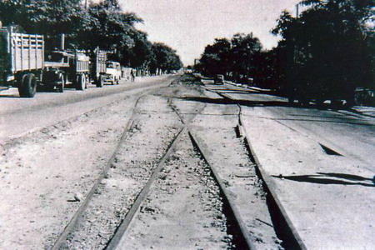
Una vía de sobre paso para posibilitar el cruce de los coches tranviarios, ubicación desconocida. (Archivo I.M.M.).
Este tramo era también transitado por los tranvías a caballos de pasajeros, mientras que las vías del Tranvía del Norte por la actual Paraguay, actual La Paz y Río Negro, eran utilizadas principalmente por los de la carne, aunque también corrieron servicios de pasajeros. De esta forma se abreviaba el recorrido hasta los mercados de la Abundancia y el Central e interfería en menor medida con los servicios regulares.
Otra zona donde el recorrido del Tren del Norte era compartido por los tranvías de pasajeros, era en Uruguayana y Zufriategui, ya que por aquí circulaban las líneas a Paso Molino y un ramal al Reducto, que comenzaba desde Mendoza por Vilardebó hasta San Martín.
Más fuerza motriz
Para aumentar el poder tractivo y principalmente para realizar maniobras en la Barra, entre 1892 y 1893 fue adquirida de segunda mano, la locomotora Queguay al contratista del CUNE (Central Uruguay Nord Extension), del tipo 0-6-0T, fabricada por Black, Hawthorn & Co. Gateshead-on-Tyne. en 1887, con numero de fábrica 922. La locomotora conservó su nombre a pesar de cambiar de propietario.
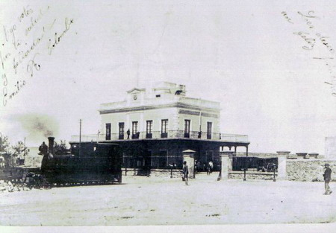
Locomotora "Queguay" maniobrando frente a la Casa de Administración del Matadero
La empresa del Ferrocarril y Tranvía del Norte, nunca fue muy próspera. A pesar de que la concesión le había otorgado el monopolio de la faena para Montevideo, en la práctica esto nunca se cumplió, a pesar de los reiterados reclamos al Municipio que incluso llegaron a instancias judiciales. Ya en esos tiempos el famoso contrabando de carne era moneda corriente.
En 1903 fue adquirida una nueva locomotora, en este caso del tipo 2-6-0T fabricada por Beyer Peacock & Co. , Gordon Foundry, Manchester, con número de fabrica 4560. Como era común en este ferrocarril, ninguna máquina recibía numeración pero sí un nombre, que en este caso fue Abasto. En 1905 fue adquirida otra locomotora similar, pues posteriormente remplazarían a las Fairlie originales. Era muy similar a la "Abasto", con número de serie 4734 y se desconoce si en algún momento fue bautizada con algún nombre alegórico.
Ese mismo año, se renovó la concesión y ya se proyectaba la electrificación del recorrido tranviario urbano. Las Memorias de la empresa dan cuenta de las desdichas de esa tramitación.
Carne y arena
Con la empresa atravesando en una severa crisis en 1907, aproximadamente, comenzaron a ejercerse dos nuevas actividades.
Se estableció una asociación con el Frigorífico para el transporte y suministro de la carne para el abasto al terminarse las faenas en La Barra, tras nacionalizarse el frigorífico (y pasar a llamarse Frigorífico Nacional) y heredar el monopolio del abasto a Montevideo. Es interesante tener presente que los problemas con el abastecimiento de carne se arrastraron hasta la década de 1970 y los contrabandos desde los departamentos limítrofes a Montevideo fueron moneda corriente, pues en todos los "puntos fronterizos" de Montevideo, principalmente en Canelones y San José (pasando el Puente de la Barra), pulularon infinidad de carnicerías.
Se inició el transporte de arena desde la Barra de Santa Lucía hasta Montevideo. La Compañía Nacional de Materiales de la Construcción contaba con una arenera del otro lado del Río Santa Lucía (del lado de San José), que era explotada por medio de un ferrocarril de trocha económica de 600mm. La arena extraída era enviada a través del río por un cable-carril de 2 kilómetros de largo movido con carbón y gasoil, que terminaba su recorrido en una alta plataforma instalada del lado de Santiago Vázquez.
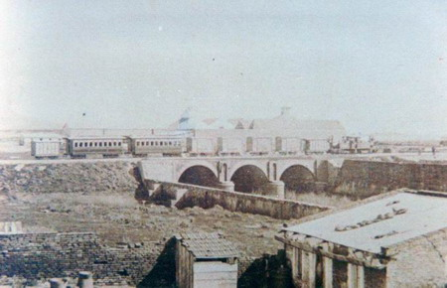
Tren de Abasto corriendo hacia Santiago Vázquez, al momento de cruzar el puente sobre el Arroyo Miguelete en Uruguayana. Se pueden apreciar los diferentes tipos de coches tranviarios para transporte de carne. Adelante, la locomotora Doble.
Curiosamente, cuando el trabajo se detenía los armazones eran invadidos por unos pájaros grandes a los que se les llamaba yaguarones. El ferrocarril llegaba por intermedio de un desvío construido especialmente a la plataforma del cable-carril, donde eran cargados los vagones para la arena. La propia Compañía Nacional de Materiales de la Construcción era la dueña de 35 vagones para transportar arena, denominados "medianos" mientras que el Ferrocarril del Norte era dueña de otros 26, de menor tamaño. La arena extraída era llevada hasta un desvío existente sobre Uruguayana antes de llegar a la calle 12 de Diciembre, que ingresaba a un edificio (La actual fabrica de Ladrillos) que era también propiedad de la Compañía Nacional de Materiales de la Construcción.
En 1908 son retiradas del servicio las dos locomotoras Fairlie, aunque en 1909 se conservaba una de ellas como reserva. Ese mismo año fue adquirida una tercera locomotora a la Beyer Peacock & Co., de mayor tamaño que las dos anteriores, del tipo 2-6-2T con numero de fabrica 5324, que recibió el nombre de Progreso.
La estatización
En 1915, sumergida en una crisis total, la empresa fue nacionalizada tras adquirir el Estado todas sus acciones y capitales. Se formó así la primera empresa de Ferrocarriles y tranvías del Estado, denominada Administración Nacional de Tranvías y Ferrocarril del Norte. En 1920 pasó a llamarseFerrocarriles y Tranvías del Estado y comenzó a incorporarse más material rodante.
Posteriormente a 1915, en fecha desconocida, la línea incorporó dos locomotoras estadounidenses, tipo 2-6-2T fabricadas en 1911 por Lima Locomotive Works, con números de serie 1155 y 1156. Estas 2 locomotoras provenían del ferrocarril Pan American Transcontinental Railway (P.A.T.C.O. - Posteriormente Durazno, Trinidad) que también había sido adquirido por el Estado, que redistribuyó el material rodante disponible en las diferentes líneas que administraba.
Las dos Lima llegaron en reemplazo de algunas locomotoras no determinadas, que fueron enviadas a otras líneas del Estado.
También se incorporaron, progresivamente, más vagones para diferentes usos, como 5 vagones grandes de abasto numerados A1 a A5. Se cree que eran antiguos vagones de hacienda (ganado vacuno) del Pan American Transcontinental Railway, que se habrían incorporado al Ferrocarril Del Norte después de 1919. Lo que destacaba a estos vagones, además de su mayor tamaño, era la lucernaria de ventilación del techo, clásica de estilo americano.
Por los primeros años de la década de 1920 se incorporaron 11 plataformas fabricadas por Middeltown Car Co., también procedentes del P.A.T.C.O. Estos agregados de material remolcado, posibilitaron el transporte de cargas diversas.
Los coches motores en Uruguay
Para 1921 se intentó introducir una nueva modalidad de trasporte para pasajeros sobre rieles, con el fin de desafectar del servicio de pasajeros al ferrocarril mixto y utilizarlo solo para cargas.
Con la intención de marcar una nueva era, fue realizado un pedido a la empresa The Rushmore Co. de Boston, de dos coches motores con carrocería de madera y propulsados a vapor. Los mismos fueron vendidos al estado uruguayo por el representante George E. Nolan de New York. El costo de cada coche habría sido, según datos no oficiales, de U$S 34.342.
El fabricante denominaba a este tipo de unidades Unit Cars, y es esa la causa de la confusión sobre el nombre del fabricante, pues por mucho tiempo se creyó que ése era su nombre. Incluso, tras su llegada a Uruguay, se los denominó popularmente como Unicarros.
La Empresa The Rushmore Co. se dedicaba a la fabricación de varios rubros, de los cuales el ferroviario era el menos importante. No se caracterizó por una producción en masa de coches motores: construyó muy pocos, mientras que la vinculación del estado Uruguayo con George E. Nolan era preexistente, pues el mismo representante había provisto al Ministerio de Obras Públicas de contadores de agua para el interior del país. En esa época el saneamiento y el agua corriente del interior eran controlados por el Ministerio de Obras Públicas. Luego de venderle los contadores le ofreció al mismo Ministerio los coches motores, pues era este ente quien se encargaba de estos trámites.
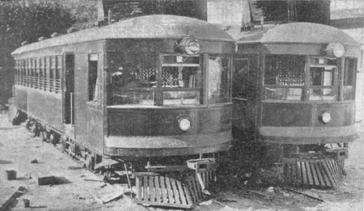
Los primeros dos coches motores del Uruguay, fabricados por la Rushmore Co. De Boston, próximos a ingresar al servicio en la línea a La Barra (Montevideo - Enero 1922)
La llegada al país de los dos coches fue un gran acontecimiento y se realizó una importante ceremonia para presentar los Unicarros a la ciudadanía. En Mayo de 1922 se iniciaron las prestaciones en la línea a la Barra, pero en la su actividad arrojó resultados bastante negativos. Las calderas tubulares de vapor trabajaban a una presión muy alta (56 atmósferas) pero el tamaño de las mismas era pequeño.
El recorrido de la línea a la Barra contaba con muchas pendientes, curvas y varias paradas, lo cual causaba que los coches trabajaran forzados. Si a esto le sumamos las características de sus calderas, que no eran las más adecuadas para este tipo de trabajo, el resultado fue el deterioro de los serpentines, que reventaban pues los materiales no resistían la enorme presión a la que había que hacer llegar a las calderas para que los coches pudieran avanzar.
En Octubre de 1922, a sólo cinco meses de iniciadas sus actividades con gran repercusión, ambos coches fueron retirados de servicio por tiempo indefinido y guardados para buscar una solución al problema. Nunca más volvieron a correr coches motores de ningún tipo en la línea a La Barra de Santa Lucía.
El fracaso de los coches motores provocó una fuerte y dura critica de la oposición, y en los diarios opositores al gobierno se despacharon con críticas hacia la compra de los Unicarros. Por lo pronto, los ferrocarriles continuaron con el clásico servicio mixto (Pasajeros y Carga) tal cual lo hacían desde las primeras épocas de la línea.
Los tranvías a caballos sobrevivieron hasta el 31 de diciembre de 1925, cuando fue clausurada la operación de este tipo de vehículos y fueron eliminados no sólo en el Tren del Norte, sino en todas las líneas de Montevideo que aun no eran eléctricas.
El puente giratorio
El 25 de enero de 1925 fue inaugurado el puente giratorio carretero en La Barra de Santa Lucía. Es interesante destacarlo, no sólo porque fue considerada la obra vial más importante que tuvo la Republica Oriental del Uruguay hasta ese momento, sino porque cuando se lo construyó, fue pensado para ser utilizado también por los ferrocarriles.
La instalación de dicho puente tuvo como objetivo terminar con el aislamiento en el que se encontraba la zona, la cual estaba completamente incomunicada por vía terrestre a causa del río Santa Lucía.
El problema era de larga data, de los tiempos de Berro. Cuando la idea de un puente de esas características era impensable, se dictó un decreto, el 16 de enero de 1864, mediante el cual se llamó a postores para dos obras necesarias y urgentes: un modesto puente sobre el arroyo Pantanoso para terminar con el aislamiento de la Villa del Cerro y sus aledaños y el establecimiento de una balsa de gran capacidad en la Barra de Santa Lucía.
La balsa seria explotada por un concesionario privado, quien luego le abonaría al estado (como es debido) un canon. No se sabe mucho cómo se solucionó este tema, pero cuando se instaló el dichoso transporte, este contaba con capacidad como para transportar hasta dos carretas; servía para pasaje de carruajes y diligencias, de aquellas que estaban afectadas a la línea a pueblo Libertad, etc. Según los recuerdos de los lugareños, se sabe que la balsa era movida por medio de un cable (Tendido paralelo a lo que luego seria el puente) que unía ambas orillas y que era movido por mulas.
Los tiempos cambiaron y, a principios del siglo XX, la técnica utilizada para el cruce del río era un poco más avanzada. El señor D. Luís Supervielle, banquero y empresario, contaba en esa época con la concesión de la balsa, a la cual había agregado algunos botes de remo. La balsa ahora era movida con un motor, que estaba instalado en una caseta de madera.
La vieja balsa encontró su final el 10 de julio de 1923, cuando el fuerte temporal que azotó la zona se la llevó al punto de que nunca fue hallada. Posteriormente fue reemplazada por otra similar. Estos hechos causaron que Supervielle aumentara aun más sus esmeros para la construcción de un puente que pusiera fin a tantas desdichas y complicaciones.
El tema de construir un puente no era poca cosa: tenia que ser de gran extensión, su centro debía contar con un tramo capaz de girar para permitir el traspaso de las embarcaciones de gran calado y, además de todo eso, al no estar aun resuelto si la si la conexión a Buenos Aires vía Colonia sería por carretera o por ferrocarril, también tenía que oficiar de puente ferroviario además de carretero.
Todas esas pretensiones no eran fáciles de financiar. El apoyo buscando por Supervielle golpeó las puertas de hacendados de San José, comerciantes de Pueblo Libertad y chacareros, llegando incluso a formar una Comisión con Don Urbano Etchenique para organizar una colecta la cual, según él, estaba encabezada por su madre.
Finalmente el asunto es resuelto durante la segunda presidencia del Dr. Batlle y Ordóñez, cuando se logró la aprobación de una ley en el parlamento y se consiguieron los recursos. Así, el puente sería construido en los Estados Unidos y traído desarmado para Uruguay.
Se construyó una prolongación del terraplén y del tendido ferroviario, desde el matadero hasta el puente (aproximadamente 1 kilómetro) porque al quedar el puente terminado, sobre las vías instaladas fueron detenidas tres locomotoras y algunos vagones cargados de arena. De esta forma se realizó la prueba de carga y la comprobación de que resistiría grandes pesos. Las locomotoras empleadas en dicho acontecimiento fueron (Con las calderas orientadas en dirección al matadero), la Progreso, seguida de las dos Lima y detrás los vagones con arena.
Esta fue la única oportunidad en la cual el puente seria transitado por el ferrocarril, pues fueron levantadas las vías de acceso poco tiempo después, aunque los rieles instalados sobre el puente permanecen en su lugar (se encuentran embutidos en el pavimento) hasta la actualidad.
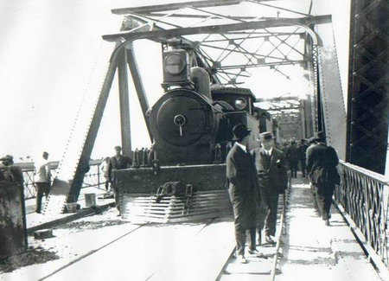
Locomotora "Progreso", detenida junto a las dos locomotoras Lima, durante la prueba del puente de la Barra de Santa Lucía (Archivo SODRE).
1925 fue el año del Centenario de la Declaración de la Independencia, y se inauguraron dos grandes obras: el Puente de La Barra y, meses después, el Palacio Legislativo. El domingo 25 de enero de 1925, por la tarde, llegó el tren oficial y a las 16:15 el Presidente del Consejo Nacional de Administración, Don Julio M. Sosa, declaró inaugurado el hermoso Puente. Hablaron los Ministros Ingeniero Federico Capurro y el Doctor Raúl Jude.
Un hecho interesante que trajo consigo la inauguración del puente, fue la apresurada venta de terrenos en esa zona que llevó a cabo el señor Don Francisco Piria.
Existía un paraje conocido como "Lomas de Zamora", el cual se encontraba sobre la Avenida Simón Martínez entre el Paso Molino y la Barra de Santa Lucía. Allí se erguía la prestigiosa Cabaña Anaya, que se extendía en más de cuarenta hectáreas de terreno. Estos terrenos y la cabaña habían sido adquiridos tiempo atrás por Piria para su fraccionamiento y venta, que tuvo como momento estratégico tras la inauguración del puente de Santiago Vázquez y la inminente llegada a la zona del tranvía eléctrico por la Avenida Simón Martínez.
A diferencia de la costumbre de fraccionar las tierras en solares, en este caso se las dividió como "solares quintas" (entre 2.200 y 2.600 metros cuadrados) pero quedó aparte un edificio de peculiar forma cilíndrica, conocido como El Stud de Anaya. Esta edificación, de extraño origen inglés, que se encontraba en Santiago Vázquez, posteriormente fue desarmada, reinstalada en Piriápolis y conocida de ahí en mas bajo el nombre de "Pabellón de las Rosas".
Para los acontecimientos, que tuvieron lugar el día 3 de enero de 1926, el señor Francisco Piria alquiló los servicios del ferrocarril, que fue completamente gratuito para todos los que quisieron asistir.
La electrificación de la línea y la llegada de los tranvías eléctricos
En 1924 los Ferrocarriles del Estado llegaron a un acuerdo con la empresa tranviaria La Transatlántica para cubrir el servicio de pasajeros de la línea de ferrocarril a la Barra de Santa Lucia con tranvías eléctricos. El 31 de diciembre de 1925 fueron eliminados todos los tranvías a caballos que subsistían en Montevideo abarcando, desde luego, a los viejos tranvías de la carne.
Las condiciones impuestas por el Estado en la electrificación de la línea a la Barra, fueron que La Transatlántica aportaba el personal, los coches y sus vías desde el Centro de Montevideo hasta las calles Llupes y Agraciada (en Belvedere), donde se construyó un empalme con la vía férrea que fue electrificada. El tramo desde este punto hasta Santiago Vázquez fue electrificado durante 1926, para comenzar a brindar los servicios de pasajeros con tranvías eléctricos e intentar destinar el ferrocarril a vapor exclusivamente para la carga. Por lo tanto, los trenes mixtos dejaron de correr en diciembre de 1926, y el ferrocarril, tal cual lo previsto, concentró su actividad en el transporte de cargas.
El nuevo servicio tranviario fue conocido como Línea "E" (única en todo Montevideo no identificada con un número) fue netamente dependiente de los Ferrocarriles y Tranvías del Estado.
Fue inaugurado el 15 de diciembre de 1926, y su éxito fue notable: las frecuencias en épocas del ferrocarril eran de tres trenes mixtos diarios en cada sentido, pero tras implementar los tranvías eléctricos se aumentaron las frecuencias contando con un coche cada 40 minutos.
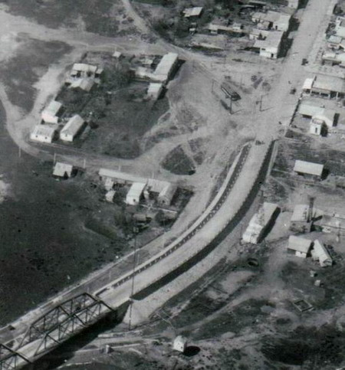
Tranvía de la E, detenido en la parada original de la línea, junto al río. (Archivo I.M.M.)
La Transatlántica dispuso para este servicio 8 de sus 10 coches de mayor tamaño, numerados del 151 al 160. Se trataba de los tranvías Saint Louis Car Co. de origen estadounidense fabricados en 1906 (Orden de compra 678, Tipo de Tracción Bo-BoTm) los cuales, a diferencia del resto de los tranvías que circulaban por Montevideo (que contaban con truck y dos ejes) tenían 2 bogies de 2 ejes cada uno, y cuatro motores de tracción (Generalmente los tranvías comunes tenían sólo dos) además de que su carrocería era de mayor tamaño. Estos coches, antes de ser asignados a la línea a la Barra fueron utilizados principalmente por La Transatlántica en las líneas largas de la Avenida General Flores, la línea 13 al Hipódromo y la 17 a Piedras Blancas.
Lo siguiente, es una publicación de la época, en la Inauguración de la línea eléctrica a La Barra de Santa Lucía.
El Dia - Miercoles 15 de diciembre de 1926
El tranvía eléctrico a Santiago Vázquez
Mañana serán entregados al público los nuevos servicios
Se realizaron los últimos ensayos con gran éxito
Los pobladores del pueblo Santiago Vázquez se aprestan a celebrar dignamente la inauguración de la línea tranviaria que, merced a la iniciativa del Directorio de los Ferrocarriles y Tranvías del Estado, unirá a la metropoli con aquella laboriosa localidad, beneficiando de paso los intereses de las zonas intermedias.
Santiago Vázquez bien merecido tiene el beneficio que los tranvías le aportarán como cosa de utilidad positiva e inmediata y, más aún, como espléndida promesa de inmejorable porvenir. La población, en consecuencia, se apresta a celebrar dignamente la fecha en que se cumple uno de sus mejores anhelos.
Se realizaron con el mas completo éxito los últimos ensayos de los coches con los cuales se realizará el nuevo servicio entre Santiago Vázquez y la Capital.
A presenciar y dirigir las pruebas concurrieron el presidente del Directorio de los Ferrocarirles del Estado, ingeniero Bautista Lasgoity, el vicepresidente y el vocal del mismo organismo, señores Storm y Folle Illia; el gerente, señor Ellauri, los técnicos de "La Transatlántica" señores Traus y Berta; el jefe de tráfico, señor Ellis; los ingenieros Acosta, Rodriguez Espain, y los señores Cigliutti, Compte y otros altos funcionarios de la empresa.
Los ensayos se realizaron, como decimos, con toda felicidad, efectuándose un viaje espléndido que no fue turbado por ningun obstáculo. La organizacion de todos los preparativos ha sido hecha con singular acierto, lo cual revela la competencia de la dirección.
Los aparatos para contralorear (SIC) la marcha de los coches sobre los rieles son perfectísimos, llamando en realidad la atención.
Asi, pues, realizados los ensayos solo resta la inauguración oficial de la nueva línea, lo cual se realizará hoy miércoles a la hora 18, empezando mañana los servicios permanentes para el público.
Festejos
Como hemos dicho al principio de esta crónica, la poblacion de Santiago Vázquez se propone festejar con entusiasmo los nuevos servicios de tranvías, para cuyo efecto ha designado una comision vecinal encargada de programar los festejos.
Estos actos se ajustarán al siguente cronograma:
Dia 15: A la salida del sol, salva de 21 bombas; a la hora 18: llegada del tranvía eléctrico al pueblo. Recepción de los representantes de los Poderes Públicos, miembros de la prensa, del Directorio de los Ferrocarriles del Estado y demás comitivas.
Seguidamente ejecución del Himno Nacional por la banda de música, cantado por un coro de niñas de la escuela del Estado local.
Discurso alusivo al acto; entrega de dos medallas de oro al señor Presidente del Directorio de los Ferrocarriles y Tranvías del Estado, ingeniero Bautista Lasgoity y al señor gerente don José León Ellauri.
A la hora 21: iluminacion a giorno, profusion de cohetes y bombas, de efecto, a intervalos; quemazón de Judas, en la avenida General Simón Martinez.
Toda esta variedad de festejos, serán animados por la banda de música cedida galantemente por el Señor Ministro de Guerra y Marina.
La comisión de festejos pide a todos lo habitantes de la sección hagan acto de presencia.
Nota: A la terminación habrá un convoy del ferrocarril que partirá de esta localidad a la hora 23, para conducir pasajeros a la ciudad, con boletos de reducido precio.
A medida que las frecuencias aumentaban, La Transatlántica terminó asignando los 10 coches Saint Louis Car a la línea a la Barra, inclusive a los dos que se habían reformado y transformado en cochesimperiales mediante la instalación de un segundo piso abierto. Desde principios de la década de 1930, paulatinamente, se les practicaron reformas, dado que al coches concebidos para servicios de carácter urbano fue necesario realizarles modificaciones para adaptarlos al medio.
Se instalaron faros en el techo de las plataformas y en el cubo que llevaba el numero de línea fue colocada una letra E en cada cara. Se les agregó silbato (pero conservaron las campanas para utilizarlas en la sección urbana de su recorrido) además de dos grandes carteles distintivos en los laterales y sobre el techo, que expresaban "Tranvía de Montevideo a la Barra de Santiago Vázquez". Se le colocaron dos troles, uno en cada extremo y se los pintó completamente de color amarillo, librea que conservó hasta que la Transatlántica fue adquirida por la Sociedad Comercial de Montevideo, momento en el cual se le colocó una franja roja en el medio de la carrocería.
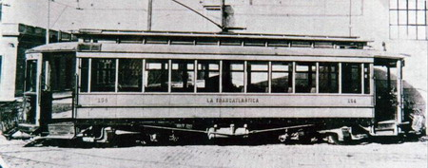
Coche Nº154 en épocas de La Transatlántica.
El recorrido de la E comenzaba en la Plaza Independencia, frente al Palacio de Gobierno (Palacio Estévez), tomaba luego por Andes y Uruguay para entrar luego a Rondeau, donde aceleraba y hacia sonar la clásica campana tranviaria que era accionada por el motorman con el pie. Cuando llegaba a la estación Agraciada proseguía por la calle de igual nombre hasta Belvedere: allí se encontraba la casilla de los guardavías y en ese lugar el tranvía debía detenerse 10 minutos a la espera de vía libre, para luego entrar al trazado ferroviario en el empalme ubicado en Llupes y Agraciada. De aquí en más, el tranvía cambiaba su campana por el silbato, muy similar al de las locomotoras. Los guardas y los motormen de La Transatlántica continuaban sus funciones en la línea férrea, mientras que los inspectores eran de los Ferrocarriles y Tranvías del Estado.
Se contaba con varios desvíos en el recorrido o, mejor expresado, vías de sobrepaso para efectuar los cruces, en un primer momento con el Ferrocarril y posteriormente con los tranvías que venían de frente. Había una larga vía de sobrepaso que corría por la actual calle Batlle Berres, que comenzaba poco después de la actual Terminal de ómnibus de Paso de La Arena, (pasaba por la vereda de enfrente a ésta) y llegaba hasta la actual calle Ideario Artiguista. También en la estación Llamas existía una vía de sobrepaso y en su edificiose guardaba un camión adaptado a la vía, que era conocido como "torre" ya que se utilizaba para la reparación de las líneas aéreas.
Este camión era propiedad de los Ferrocarriles y Tranvías del Estado y posteriormente pasó a AFE. Es probable que este vehiculo haya sido uno de los camiones adaptados a vía que transportaban tarros de leche, con los que contaba la primera empresa nombrada.
Al ingresar a Santiago Vázquez, en primer momento existía una vía que continuaba por la calle Guazunambí hasta cerca del río (calle La Balsa). Esta prolongación era exclusivamente de la línea electrificada, para lo cual se había reutilizado el terraplén provisorio construido para la prueba de carga del Puente de la Barra.
En muchas oportunidades era necesario hacer entrar al servicio a los 10 coches: por tal razón el recorrido había sido modificado en algunos canteros centrales con vías de sobrepaso, para que los tranvías pudieran hacer cruces. Se dice que en la zona rural, los Saint Louis Car llegaban a desarrollar velocidades de 90 km/h.
Estos tranvías, cuando circulaban en las líneas 13 y 17, se guardaban en la Estación Goes, pero al ser asignados a los servicios en la línea E se internaron, en un primer momento, en la Estación Agraciada.
Luego de la fusión de La Transatlántica con la Sociedad Comercial de Montevideo, la Estación Larrobla, que hasta ese momento había sido el taller de carrocerías y el servicio de reparación de vías de La Transatlántica, quedó como depósito de tranvías a reparar o en desuso pues los talleres se centralizaron en la Estación Central de "La Comercial". Los coches de la línea E comenzaron a ser guardados en la esa estación y fue la única línea que depositaba ahí sus unidades.
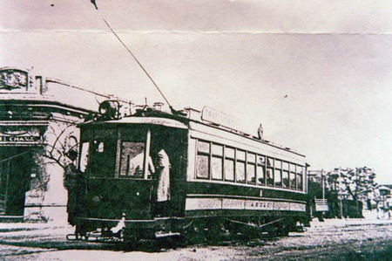
Coche de la Línea E trabajando al máximo de su capacidad, se aprecian personas paradas y colgadas, en la plataforma.
Durante la Segunda Guerra Mundial hubo escasez de repuestos importados y de combustibles (carbón para generar la electricidad), causantes de la falta de material rodante en servicio. Entre las medidas tomadas, una fue la decisión de acortar la línea E desde Santiago Vazquez hasta Estación Larrobla, aproximadamente en 1942. De esta manera no sólo se economizaban repuestos y energía, si no que además se causaba menor desgaste de las vías, por el mayor peso de estos coches. La situación de carestía fue tal que en muchos casos (no en los recorridos de los tranvías de la E) se optó por colocar rieles de ferrocarril (sin canaleta) en algunas líneas tranviarias.
El trayecto de la E no fue el único que se acortó: varias líneas de tranvía que llegaban a Aduana fueron cortadas en Plaza Independencia. Desde Larrobla al centro los pasajeros contaban con otras líneas urbanas para completar su viaje, las 1/44, 2, 15, 16, 20/43, 21, 22 y 25, entre otras. Cabe destacar que el corte del recorrido de la E en Larrobla fue definitivo: jamás volvería al centro.
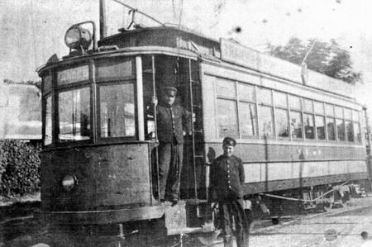
Coche de la E en épocas de la Sociedad Comercial de Montevideo, con el guarda y el motorman posando para la foto.
Los coches Saint Louis Car, por su gran tamaño, causaban problemas de circulación en la zona céntrica, ya que al inscribirse los bogies sobre la curva, parte de la carrocería invadía las veredas e incluso se golpeaban los tanques laterales de aire comprimido. Según explica el Sr. Werther Haralewicz, "El problema era el trazado de las curvas con respecto a las aceras. Si hubiesen estado más alejadas, no hubiese habido inconvenientes. De hecho, podían circular en la zona céntrica, sin entrar a la Ciudad Vieja".
Al terminar la Guerra y con la empresa A.M.D.E.T. con pocos años de vida, ésta desocupó totalmente la Estación Larrobla para guardar allí los ómnibus Mack y Daimler. En base a estos acontecimientos, la línea E prolongó su recorrido (y trasladó su base operativa) hasta la Estación Agraciada, puntualmente al galpón con entrada por la calle General Luna, donde aún pueden verse las vías que entran en él. Y aquí se domicilió hasta el fin del servicio. La razón por la cual los tranvías no utilizaban la puerta delantera para entrar a la estación, era por su longitud, pues no podían utilizar el trasbordador de la entrada de Agraciada.
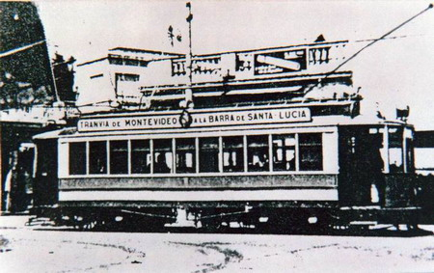
Coche de la Línea E detenido en la esquina de Llupez y Carlos Maria Ramirez. (Archivo I.M.M.)
Los tranvías eléctricos de la Línea E coexistieron con los trenes de carga hasta el 30 de julio de 1929, cuando se dejó de operar comercialmente la línea para transporte de carga. Se abandonó la Estación del Norte en Arroyo Seco y las vías desde aquí hasta Agraciada y Llupes, al carecer de sentido contar con talleres por no tener material ferroviario en uso, fueron levantadas las vías hasta Belvedere.
Los tranvías de la carne, ya sin utilidad, terminaron fusionándose y se armaron vagones mas grandes, uno por cada dos tranvías antiguos. Mientras otros se chatarrearon, algunos permanecieron en manos del estado y otros habrían sido vendidos como depósitos, sin conocer la identidad de los compradores. Se cree que los coches de pasajeros fueron transferidos a las otras líneas a cargo del Estado al igual que algunas de las locomotoras, que se mantuvieron en actividad durante muchos años mas.
En cuanto a estas últimas, podemos enlistar las fechas de baja, cuando en su mayoría ya estaban completamente desvinculadas del Ferrocarril del Norte:
Locomotora "Montevideo" (Tipo Fairlie) - AE-1032/33 - Baja 1908
Locomotora "Santa Lucía" (Tipo Fairlie) - AE-1034/35 - Baja 1908
Locomotora "Queguay" - BH-922 - Baja Entre 1940 y 1942.
Locomotora "Abasto" - BP-4560 - Baja 31/12/61
Locomotora " ¿? " - BP-4734 - Baja 31/12/61
Locomotora "Progreso" - BP-5324 - Baja 27/08/54
Locomotora SIN NOMBRE - Lima-1155 - Baja 27/08/54
Locomotora SIN NOMBRE - Lima-1156 - Baja 27/08/54
Locomotora "Pando" - BH-997 - Baja 1932/33
El Nacimiento de A.M.D.E.T.
El 29 de Diciembre de 1947 nació la Administración Nacional de Transportes Colectivos (A.M.D.E.T.) tras nacionalizarse la empresa tranviaria Sociedad Comercial de Montevideo (S.C.de.M.) y las empresas de Autobuses TUSA y AMSA, adquiridas por la Intendencia de Montevideo. Lo que se buscaba era sustituir a los tranvías por una red de Trolebuses, ómnibus y microbuses, alegando una supuesta obsolescencia de los coches tranviarios. Por ende, los tranvías de la E pasaron a cargo de A.M.D.E.T. al igual que todos los demás, mientras que los Ferrocarriles y Tranvías del Estado siguieron a cargo del mantenimiento de la infraestructura de la línea a la Barra.
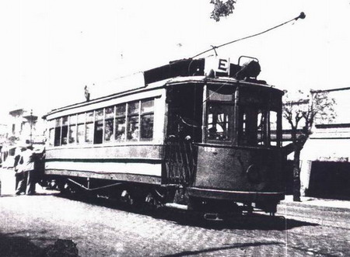
Coche Nº152 ya en épocas de AMDET, transitando por Agraciada de camino a La Barra de Santa Lucía.
La Nacionalización de los Patrimonios Ingleses y la fusión del Tranvía de La Barra
El 31 de diciembre de 1948 el parlamento aprobó los proyectos para la adquisición de los ferrocarriles extranjeros. Se cumplió así, por éste y otros actos (nacionalización de los tranvías eléctricos y de la empresa de aguas corrientes) el descongelamiento de la deuda de 17 millones de libras que el Reino Unido mantenía con Uruguay debido a las exportaciones de materias primas en tiempos de guerra.
El 31 de enero de 1949, fue ejecutada la nacionalización. Se propuso que el siguiente mes de agosto se crearaun organismo denominado Administración de Transportes Terrestres del Estado (A.T.T.E.) El monopolio se efectuaría progresivamente por intermedio de la expropiación de las empresas privadas.
La propuesta se basaba en la necesidad de evitar una competencia ruinosa, pero presentó muchísimas dificultades para su aprobación, por lo que el poder Ejecutivo decidió no insistir y aceptar que el nuevo ente limitara sus funciones a la explotación del transporte ferroviario netamente. La creación sin embargo, abarcaría la formación de una segunda empresa, pues se mantendría la actual empresa estatal que nucleaba ferrocarriles y tranvías.
Entre el 31 de enero de 1949 y el 19 de septiembre de 1952, curiosamente, el País mantuvo dos administraciones ferroviarias estatales: el Ferrocarril Central del Uruguay (F.C.C.U.) que abarcaba las compañías de capitales ingleses nacionalizadas en 1949, y los Ferrocarriles y Tranvías del Estado, que continuaban al frente de sus antiguas operaciones, tanto de las empresas que fueron siempre del Estado, como las que este compró, entre las que se encontraba nuestro Ex Ferrocarril y Tranvía del Norte, Actual Tranvía de la Barra.
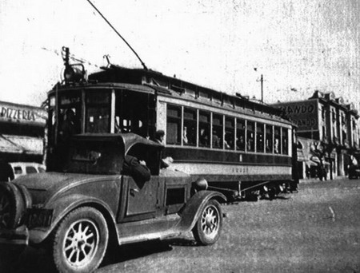
Coche de la Línea E circulando por Av.Agraciada en dirección a la Barra (Año 1955). (Archivo I.M.M.).
Finalmente, ambas empresas se fusionaron tras realizarse la creación de la Administración de Ferrocarriles del Estado (A.F.E.) el 19 de septiembre de 1952. Tambièn tomó a cargo el mantenimiento de la infraestructura de la Línea E.
La erradicación del Sistema Tranviario
Desde febrero de 1948, A.M.D.E.T. realizó los primeros abandonos de vías tranviarias, debido a la supresión de los servicios de tranvías eléctricos en la ciudad vieja. Esto fue sólo el principio de las claras políticas de "modernización" que tenía como objetivo la erradicación total del sistema tranviario montevideano. Se decía que estos vehículos eran viejos, lentos, ruidosos, que vibraban mucho etc. Esta campaña, sumada a la llegada de los primeros trolebuses en 1951, junto a nuevas flotas de ómnibus, hacia ver a los tranvías como verdaderos vejestorios, lo cual en parte no se debía a su edad, si no a la falta de mantenimiento y cuidados, tanto de los coches como de la infraestructura en general.
En 1954 se ordenó una supresión masiva de líneas tranviarias, a la par que la instalación de las redes para los trolebuses avanzaba. Sin embargo, la resolución de erradicarlos había sido tomada mucho tiempo antes.
Finalmente, 17 de noviembre de 1956 fueron suprimidas las últimas líneas (9, 10, 11, 12, 28, 55 y 61), pero se mantuvo únicamente a la Línea E, entre Belvedere y La Barra de Santa Lucía, que al igual que el resto de la desaparecida red, se encontraba en pésimo estado de conservación que, por supuesto, nadie quiso mejorar.
La línea E había sido acortada hasta Belvedere el día 31 de Enero de 1956, hecho enmarcado en la supresión masiva de líneas tranviarias urbanas, sin embargo, hay quienes afirman que el verdadero objetivo fue evitar que el tranvía no les ganara en eficiencia a los modernos ómnibus y trolebuses.
Con 50 años sobre sus cansados chasis y en un estado lamentable de conservación, los 10 coches Saint Louis Car Co. seguían demostrando en muchas oportunidades, su notable desempeño que era capaz de superar a los modernos trolebuses. Cuenta el Sr. Marcelo Benoit una anécdota del señor Omar Gil Soja, quien recordaba en una oportunidad en la que un trolebus Alfa Romeo le costó poder rebasar a un tranvía de la E que se dirigía a guardar en la estación Agraciada.
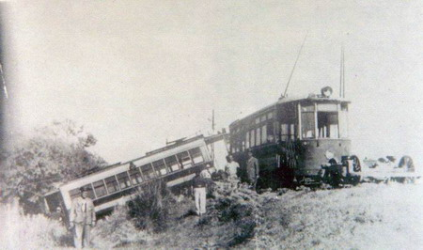
Coche accidentado en épocas de AMDET, el mismo se descarriló y cayó del terraplén. Se observan los dos troles, mientras que es socorrido por otro coche de la E. (Cercanías de Parque Lecocq).
La línea E fue víctima, en sus últimos tiempos, de una fuerte competencia por parte de los ómnibus, que si bien no realizaban la misma traza, tenían igual destino y al ser muchos coches más eran capaces de mejorar las frecuencias y el tiempo de viaje.
Los viejos coches de la E realizaban un servicio cada vez mas lento, a causa del pésimo estado de toda la infraestructura. Rara vez se cumplían los horarios, sin omitir que los descarrilamientos eran frecuentes y en ocasiones algunos coches llegaron a desmoronarse del terraplén, obligando la asistencia de coches tranviarios mas pequeños, que recorrían la línea como coches de auxilio. Según testigos y usuarios del sistema, la mayor parte de las veces no paraba en la Estación Llamas cuando venía de la Barra. Al ultimo vestigio del sistema tranviario en Uruguay, le quedaban los días contados.
El Día Final: Adiós a la Era del Tranvía.
En un oscuro día de tormenta, el 13 de Abril de 1957, el tranvía de la Barra vio por última vez la luz del día. El último servicio fue operado por el coche 159, que partió de la Barra de Santa Lucía ya cercano a la medianoche. No se tienen mayores datos de su recorrido final, pero a nadie le quedan dudas de que, con su clásico traqueteo, dejaba atrás una parte importante de la historia de los transportes urbanos y suburbanos de Montevideo.
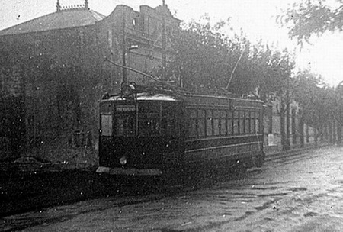
Coche Nº154 detenido en la Terminal de Santiago Vázquez, a punto de partir rumbo a Montevideo, en el último día de servicio (13 de abril de 1957). (Colección Marcelo Benoit).
Ya en el nuevo día, exactamente a la 1 de la mañana del 14 de abril de 1957, el coche 159 llegó a Belvedere y, con él concluyeron los servicios del tranvía de la barra y de los tranvías eléctricos de Montevideo. Aún le quedaba un viaje final, desde Belvedere a la estación Agraciada, para guardar su cansada carrocería pero sin pasajeros. Al entrar a la estación Agraciada y detenerse, concluyó la era tranviaria en Uruguay.
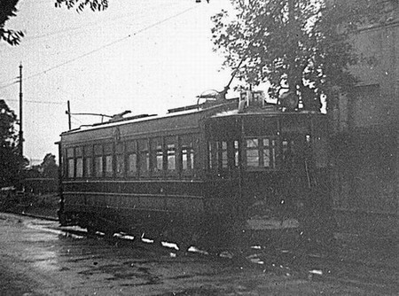
Otra toma del coche Nº154 detenido en la Terminal de Santiago Vázquez, el 13 de abril de 1957. (Archivo Marcelo Benoit)
Es interesante destacar que la línea E logró llevar a los tranvías eléctricos a cumplir sus 50 años de actividad en Uruguay, pero es una lastima que no hayan podido cumplir años y servicios…
Para algunos, ni los omnibuses, ni los trolebuses pudieron jamás sustituir eficazmente a los servicios de los tranvías de Montevideo.
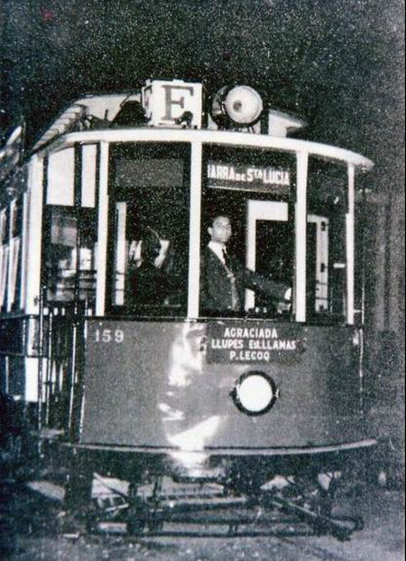
Coche Nº159 en sus últimos momentos de servicio publico. Aun luce el letrero de destino y las paradas del recorrido.
La decadencia de Santiago Vázquez
El tranvía a la barra fue un icono que se ganó el aprecio de un pueblo, no solo por su práctica función, si no porque gracias a él, el pueblo de Santiago Vázquez había resurgido y progresado, para convertirse en un lugar de gran afluencia de familias y personas que viajaban hasta allí, simplemente como un paseo de domingo.
En 1926 la iluminación de Santiago Vázquez se efectuaba mediante faroles a carburo, pero junto con el tranvía llegó la electricidad, la fuerza motriz, la modernización. Se mejoró la salubridad y la limpieza. El puerto donde en algún momento había funcionado el embarcadero de Supervielle fue reutilizado, principalmente con los viajes en lancha a la isla del Tigre. El tranvía le dio importancia al pueblo y los visitantes incluso llegaban en automóvil a conocerlo, o simplemente a pasar ahí la tarde.
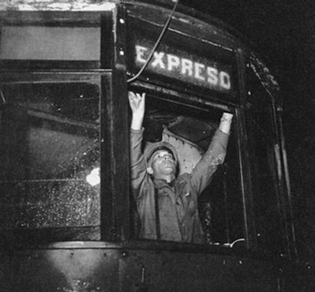
Coche Nº159 al momento de ser sacado de servicio, el guarda procede a bajar por ultima vez la ventanilla. (Madrugada del 14.4.57). (Archivo Marcelo Benoit).
Con la desaparición de los mataderos, seguida por la supresión del ferrocarril y la del tranvía, muchos años después, Santiago Vázquez perdió su industria, su movimiento y, nuevamente, se convirtió en unaciudad de paso.
Es imposible, entonces, no recordar aquel tranvía que tanto progreso le trajo y es justamente del tranvía de lo que se acuerda la gente, no tanto del ferrocarril, pero si del tranvía, probablemente por su característico "ámbito familiar".
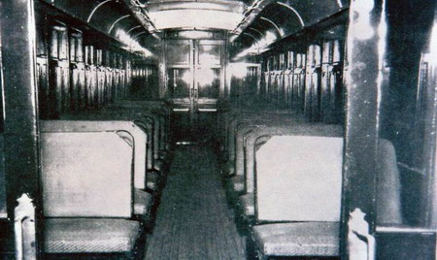
El interior del coche Nº159, ya vacío, al llegar a la estación Agraciada al momento de ser suprimido el servicio.
El último tranvía
Muchos tranvías fueron desguazados posteriormente a la eliminación del sistema, pero en 1959, seis tranvías eléctricos y un tranvía a caballos, fueron llevados al Museo Fernando García y ubicados a la intemperie. Entre ellos estaba la unidad 159, el único Tranvía de la Barra que se conservaba.
Si bien la iniciativa de preservarlos fue excelente, mantenerlos completamente a la intemperie terminó por ocasionar severos daños a los coches, además del siempre presente vandalismo, tal cual se describe en otra nota de esta sección.
El 159, junto a otros 5 coches, fueron transportados en 1980 a la antigua estación Goes (En algún momento estación de tranvías) y destruidos, casualmente por el mismo intendente que hizo clausurar la línea turística de la calle Carlos Gardel, el último tranvía que circuló por Montevideo. Podemos pensar que este "intendente" carecía de cultura histórica y preservacionista o tenia algo contra los tranvías, pero lo cierto es que el 159, el último tranvía que circuló en un recorrido no turístico, fue destrozado sin ninguna consideración dentro de la estación Goes y sus pedazos vendidos como chatarra.
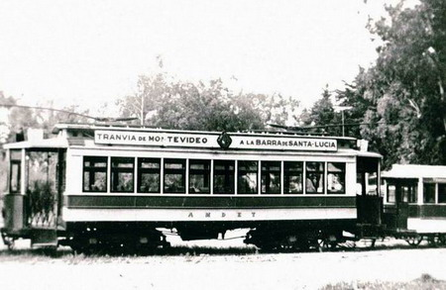
Coche Nº159 abandonado a la intemperie en el Museo Fernando García, junto al tranvía de caballos Nº72 (Renumerado en esa apoca como Nº94)
Vestigios
A más de 50 años de su desaparición, han sobrevivido algunos vestigios de la línea (ya que no se puede enmarcar en una sola empresa) a La Barra. Lo que se conoce es lo siguiente:
1) Se conserva el paso a nivel con las vías y los contra carriles, en Boulevard Manuel Herrera y Obes y Dr.Martin Berinduague.
2) Existe en la Estación del Ferrocarril en Durazno un vagón cubierto, de dos ejes, que habría sido uno de los tranvías de la carne del Ferrocarril del Norte, que será preservado por la Asociación Uruguaya Amigos del Riel.
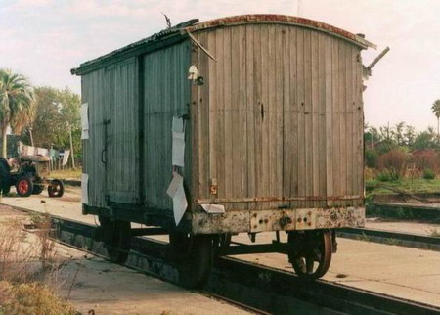
Antiguo vagón de los trenes de la carne, actualmente preservado en la estación de Durazno (Abril del 2000). (Archivo Leonardo San Martín).
3) Se conserva en el museo ferroviario de Piriápolis (Maldonado) un vagón de similares características que el de Durazno, del cual se alega erróneamente que era del Tren de Trocha Angosta de Piriapolis - Pan de Azúcar.
4) En la remesa Ferroviaria de Nico Pérez se conserva un vagón el cual resulta ser uno de los fabricados con dos de los coches tranviarios de la carne.
5) Durante el trayecto a la barra de Santa Lucía, es posible ver algunos puentes, alcantarillas y, en gran parte, el propio terraplén del Tren y Tranvía del Norte, el cual en una pequeña fracción es utilizado por un ferrocarril turístico de trocha angosta, que aún no está en servicio.
6) En Santiago Vázquez se conserva parte del trazado que realizaban tanto los tranvías como los trenes. En el predio donde estaba el matadero y los corrales de abasto, existe un parque donde es fácilmente visible gran parte de la infraestructura que fue del matadero.
7) Aun subsisten algunas bases de las torres del aerocarril, y hasta no hace mucho tiempo atrás, al menos dos torres resistían el paso de los años.
Además de estos pequeños recuerdos, afortunadamente existe una buena cantidad de documentos gráficos tanto de la era ferroviaria como de la era tranviaria.
La siguiente es una publicación realizada en un almanaque del Banco de Seguros del Estado, en la década del 1980. Lo expresado contiene varios errores históricos y por esa razón es que varios de los datos volcados difieren de lo expresado a continuación. De igual forma, como el texto expresa gran cantidad de datos de carácter anecdótico y afectivo, creemos conveniente mostrar como veían al Tranvía de La Barra las personas que lo llegaron a utilizar.
El Tren de la Barra
Por Juan D. Afuera
Hemos visto en un programa de televisión a un grupo de vecinos de La Barra de Sta. Lucía que, preocupados por la falta de locomoción adecuada, a la vez que añorando los felices días en que contábamos con nuestro querido y familiar tranvía, largo y perezoso, pero servicial y seguro, habían iniciado una campaña de recolección de firmas, con el fin de solicitar la reimplantación de aquel servicio de locomoción, hoy desaparecido y superado - en algunos aspectos - por el ómnibus y el trolley-bus.
Y cuando vimos una fotografía del tranvía de La Barra, no pudimos menos que recordar aquellos días en que recurríamos a él, para ir o venir del centro (Andes), o de Belvedere. Empezó a circular, según datos, allá por el año 1928, Tenia algunas características muy particulares, que lo distinguían del resto de los tranvías de Montevideo. Era mucho más largo, tenía 22 asientos, 8 ruedas y dos trolleys. En lugar de un número como los demás, tenía la letra "E" en su parte delantera superior, y, a ambos lados del techo, un letrero largo que decía: TRANVÍA DE MONTEVIDEO A LA BARRA DE STA. LUCIA, en el medio del cual lucía un escudo con la bandera de Artigas. Los inspectores también lo llevaban en la gorra.
Todo tiene su explicación: el largo mayor, la doble rueda, y por consiguiente el mayor peso, eran necesarios porque circulaba sobre una vía que había sido instalada para el ferrocarril, que traía desde La Barra, la carne para el abasto de Montevideo, cuando no existía aún el Frigorífico Nacional, y que además hacía el servicio de pasajeros. La vía no tenía "guia" o "pestaña" como las otras, y con la velocidad, un tranvía liviano descarrilaba fácilmente. La letra "E" en lugar del número, era porque dependía de la Dirección de Vialidad del Ministerio de Obras Públicas (Estado). También por ello se explica el motivo del escudo con la bandera del Prócer.
En su largo recorrido, unía la ciudad con varios barrios de la zona Oeste de Montevideo: Nuevo París, Paso de la Arena, Estación Llamas, Estación Le-cocq y el pueblo de Santiago Vázquez. El ómnibus había empezado a circular por la carretera, cada 40 minutos; la mayor parte de las veces no paraba ya al llegar a Estación Llamas, (viniendo de La Barra), y los que teníamos un horario fijo para trabajar o para estudiar, recurríamos al tranvía salvador, que nos anunciaba su presencia con dos o tres "pitadas" largas, su ruido característico que se oía a decenas de cuadras, y la presencia del trolley y el techo negro, en un recodo de su camino de hierro...
En el tranvía siempre había lugar; nadie se quedaba a pie; era lento, pero llegaba... Los guardas y conductores eran viejos conocidos de la "línea", así como los inspectores, y todos eran "pierna"... Era como una gran familia que se trasladaba a sus quehaceres, los días hábiles de la semana. Allí todos, o casi todos, nos conocíamos y nos saludábamos.
Los únicos días que no lo sentíamos tan nuestro, eran los domingos y feriados, porque se llenaba de familias con niños pequeños; parejas de jóvenes y aun de ancianos, cuando hacía buen tiempo, que se trasladaban a La Barra o al Parque Lecocq, últimamente, para pasar la tarde al aire libre. Y volvían contentos a sus casas, porque aunque se pasaran la mayor parte de la tarde en el tranvía, (por el viaje largo, los desvíos, y alguna que otra falta de corriente), en él podían tomar mate, comer pasteles, dulces, etc., sin que nadie se molestara...
El viaje en tranvía hasta La Barra siempre tuvo gran aceptación entre los habitantes de Montevideo, porque disponiendo de tiempo, era agradable y pintoresco cruzar los centros poblados, las granjas, montes de eucaliptos, bañados llenos de animales vacunos y equinos pastando, y el grito del teruteru, siempre alerta, escondido en el pajonal. Por último, a lo lejos, en una colina suave, el pueblo de Santiago Vázquez, dormitando su pereza en la margen derecha del Río Santa Lucía, en su confluencia con el Río de la Plata. En el fondo, como dibujado sobre el cielo azul intenso, el puente de hierro, imponente y atrayente; a un costado, los yates multicolores amarrados cerca del embarcadero y, un poco más lejos, en un codo del río, la pista de regatas... Cruzando la carretera, (Ruta W 1), frente al hotel, el hermoso parque III República Española, lleno de frondosos árboles, pinos elegantes y glicinas por todas partes.
Cuando éramos jóvenes y solteros, volvíamos del Centro hasta Belvedere sin problemas, para tomar allí el último tranvía, que salía a las 12 y 20, ó 12 y 30, ó cuando pudiera... En los últimos años de circulación, el tranvía no iba ya hasta Andes, ni siquiera hasta la Estación Agraciada, porque decían que dificultaba el tránsito y rompía las vías de los otros trenes que, como dijimos, eran más chicos y livianos.
En Belvedere, a media noche, después de una o dos "pitadas" largas, empezaba a moverse la única esperanza que teníamos de volver a nuestros hogares, pues casi nunca nos sobraba dinero suficiente para tomar un taxímetro. El guarda ya le había dado "salida", pero alguien venía corriendo detrás y le hacía señas para que se detuviera el coche, y el hombre amigo, comprensivo y tolerante, tocaba dos o tres campanazos fuertes, para que el viejo armatoste se detuviera y dejara subir a los rezagados. En las noches de carnaval, hasta en el techo subían... Recordamos también con gratitud, a esa buena gente del tranvía de La Barra, cuando les llenábamos las plataformas de bolsas, paquetes, canastos, cajones, juguetes, plantas, hierros, ruedas de bicicletas, cañas de pescar, etc., etc., con la ayuda solícita del mismo guarda o conductor, sin una señal de protesta o desagrado. Una vez vi, aunque parezca mentira ¡una cama de hierro plegable, colocada detrás del conductor!
Podríamos llenar varias páginas hablando del TREN DE LA BARRA... Cuando resolvieron cambiar los tranvías de Montevideo, por modernos ómnibus y trolleys, allá por el año 1954, fue el último que se rindió. Aunque ya prácticamente en los últimos tiempos no tenía hora ni para salir ni para llegar, lo tomábamos, porque sabíamos que nos iba a dejar pronto y nunca más lo veríamos... Lo queríamos, como se quiere a un animal doméstico, por noble, servicial, humilde, cumpliendo con su deber y su destino.
Fabián Iglesias
Noviembre de 2007
Agradecimientos Especiales:
Amador Iannino - Arturo Aguerre - Alejandro Scartaccini - Antonio Mena Segarra - Diego Fabbiani - Esteban Martínez - Enrique Bianchi - Fabián Rocha - Gunnar Gil -
Jorge E.Radiccioni Silva - Juan Carlos Pedemonte - Leonardo San Martín - Marcelo Benoit - Milka Pérez - Mario Marotti - Mario Pienovi - Oscar Bagnasco - Omar Gil Soja - Pablo Reborido - Tabaré Bordach - Werther Haralewicz
Fuentes consultadas:
Libro "Por Los Tiempos de Francisco Piria" de Luís Martinez Cherro.
DOCUMENTACION VARIA:
6/12/1921
Comunicado de Gerencia, elevando la nota V2/3893 de la Direccion de la S.C.de M., fechada el 3 del corriente, por la que solicita conformidad para renovar el cruzamiento de vias de las calles Soriano y Yaguaron. (Viendo el Comunicado de 06/12/1921, queda claro que la vía del Norte por Yaguarón cruzaba Soriano, por lo cual, es bastante lógico suponer que llegaba hasta Canelones, una cuadra más abajo)
17/2/1922
Comunicado de Gerencia, elevando solicitud formulada por la firma ¿? y Cia. para el acortamiento del desvío existente en la calle Piedras entre las de Pérez Castellanos y Colón.
28/11/1921
Comunicado de Gerencia, manifestando que por la situación en que se encuentra colocada la linea Montevideo-Santiago Vázquez en cuanto a las necesidades de tracción, la Division Vía y Obras y Talleres propone el cambio de la locomotora "Pan de Azúcar" de la linea Uruguayo del Este o la "Queguay" de la linea Montevideo-Santiago Vazquez.
Desconocemos los créditos de buena parte de las fotografías utilizadas para ilustrar esta reseña. Agradeceremos a quien pueda aclararnos al respecto y, desde ya, pedimos disculpas por las omisiones involuntarias.
Comentarios al margen:
Un plano de 1880 detalla el recorrido del tranvía: "Sale de la Estación (Arroyo Seco) por la calle Queguay (Paraguay), toma Cerro Largo al E; sigue por Yaguarón a Paysandú, toma la de Gaboto hasta Rivera (Guayabos), sigue Vázquez, Canelones, Camacuá y Ciudadela, Reconquista a Cerro (Bmé. Mitre), Buenos Aires, Maciel, Piedras y Cerro Largo a Queguay. Empalma por Yaguarón, Queguay y Cerro."
Los 3 empalmes que se detallan son los que unían básicamente las líneas del sur y del norte, a fin de hacer circular los coches de la carne. En el plano hay además otras vías que no se mencionan en el recorrido pero están dibujadas, y que son:
a.- De Paraguay, por La Paz, Rio Negro, hasta Cerro Largo.
b.- De Maciel, por Sarandí, Perez Castellano a Buenos Aires (rodeando el llamado "Mercado Chico").
c.- De Reconquista, por Bmé Mitre al sur, Camacuá hasta Ciudadela.
Otro dato interesante del plano son las curvas de enlace de las líneas:
Paraguay y Cerro Largo: cruce con las 4 curvas en todas las direcciones posibles.
De Paraguay a Canelones: 2 curvas (al Este y Oeste)
De Yaguaron a Canelones: 2 curvas (al Este y Oeste)
De Rio Negro a Cerro Largo: 2 curvas (al Este y Oeste).
De Bme. Mitre a Piedras: 2 curvas (al Este y Oeste).
Con respecto al servicio del tranvía, aparentemente, a partir de cierto momento, desde Paraguay y la Paz había coches que hacían el circuito en sentido horario y otros en el antihorario y los pasajeros podían combinar en ese punto. Sobre las rutas que seguian los coches de la carne, seguro venían por Paraguay (desde Arroyo Seco), pero no se sabe cómo era la circulación hacia y desde los Mercados.
BusARG.com.ar - Primer Museo Virtual del Transporte Argentino ] Buenos Aires, Argentina
http://www.busARG.com.ar [ info@busarg.com.ar

Cuando la Historia se Destruye
A quienes investigamos la Historia del Transporte nos alegra mucho cada vez que un vehículo histórico es rescatado del casi inevitable soplete que le espera al final de su camino. Y más aún cuando tras su rescate se procede a su restauración, cuando vuelve a la vida y se le devuelve su aspecto original. Y si esto no fuera posible, bienvenida es una recreación aproximada. Al menos, aunque el producto terminado no sea la exacta reproducción del coche en sus mejores tiempos, está salvado del casi seguro futuro de desguace que le espera a casi todos los mal llamados fierros viejos.
Ya estamos acostumbrados a ver la destrucción de vehículos históricos. Es muy usual encontrar, en desarmaderos o tirados en galpones o terrenos, unidades de transporte público de pasajeros que ameritarían estar expuestas en un museo. Esto sucede a diario desde tiempos inmemoriales y uno termina por asumir lo inevitable. Y ya no duele.
Pero lo que sí es doloroso es ver la destrucción de vehículos que estaban destinados a preservarse. Duele, molesta, da mucha tirria el hecho de la desidia, del olvido, del desamor por el pasado.
Si bien esta circunstancia no es tan corriente, ha sucedido muchas veces. Por falta de medios o de ganas, muchos pedacitos de la Historia del Transporte que aguardaban un futuro mejor fueron reducidos a chatarra. Uno puede imaginarse, por conocer la idiosincrasia argentina de destruir todo lo antiguo por su supuesta inutilidad, que este mal es privativo de nuestro País. A continuación verán que, por desgracia, la desidia no tiene fronteras.
Al suprimirse los tranvías de la ciudad de Montevideo a un iluminado, personajes que en este ámbito generalmente no abundan, se le ocurrió separar algunos coches con el fin de preservarlos y exhibirlos en algún museo. Es algo que más de un aficionado argentino envidiaría, porque de este lado del Río de la Plata los destruyeron con saña, como si se hubiera ordenado arrasar con todo lo que alguna vez pudiera motivar su reimplantación. Nada, pero nada quedó entero.
El lugar elegido para depositarlos fue el Museo Fernando García, que era en realidad una casona con un gran terreno lindante ubicada en la localidad de Carrasco, vecina a Montevideo.
Era propiedad, hacia las décadas de 1920 y 1930, de un tal Fernando Garcìa, personaje muy acaudalado y que gustaba de coleccionar coches de caballos, que guardaba en una enorme cochera construida para ese fin. Pero no sólo acumulaba carruajes: también poseía una gran cantidad de relojes antiguos y por lo visto gustaba de la tradición campestre, porque había hecho construir la réplica de una pulpería (1), equipada con todos los elementos de época.
Al morir Fernando García, que no tuvo hijos, legó por testamento todo su acervo y la propiedad a la Intendencia Municipal de Montevideo.
Y allí fueron llevados los tranvías, pues existía la intención de montar allí un Museo del Transporte. Posteriormente fueron recolectados algunos carruajes más y un automóvil Ford T, que se unieron a la colección.
Los tranvías que se preservaron se seleccionaron con cierto criterio, pues casi todos eran de diferentes series. Fueron nada menos que siete y algunos de ellos tuvieron un especial significado histórico que los hacía únicos, pese a pertenecer a una serie mucho mayor.
Coche 159
Fue especialmente histórico, pues fue el tranvía que clausuró los servicios tranviarios en Montevideo, el 14 de abril de 1957. Fue el último en circular en la línea "E", más conocida como el Tranvía a la Barra, pues unía Montevideo con la Barra de Santa Lucía por intermedio de una vieja traza ferroviaria.
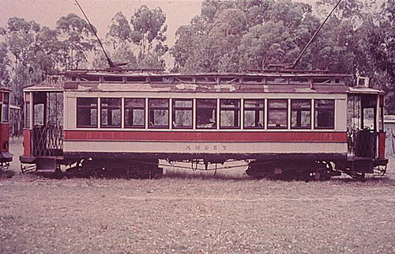
(Foto: Richard Yudin - Gentileza Marcelo Benoit).
Fue construido por la firma estadounidense St. Louis Car en 1908 para la compañía tranviaria La Transatlántica. Formó parte de una serie de 10 coches iguales, que se numeraron del 151 al 160.
Por ser unidades grandes y poseer bogies y no truck rígido, se los utilizó en líneas urbanas de recorridos largos, como la 13 y la 17, que discurrían por Avenida General Flores. Además, estuvieron destinados a cumplir servicios especiales.
En 1916, a dos de estos coches se les agregó un segundo piso abierto, por los que se los transformó en imperiales. Diez años después se adaptaron ocho para cumplir el servicio de la línea a la que se denominó "E" pergeñada, como dijimos más arriba, para sustituir al Ferrocarril a la Barra de Santa Lucía.
Al circular por traza ferroviaria, se le incorporaron elementos reglamentarios como faroles en el techo y silbato. Pero como entre el Centro y Belvedere su recorrido discurría por la traza urbana, conservaron las clásicas campanas tranviarias y los faroles.
Además, se hizo necesaria la instalación de frenos de aire y de un segundo trole, pues en el tendido ferroviario no había posibilidades de dar vuelta el coche para el retorno.
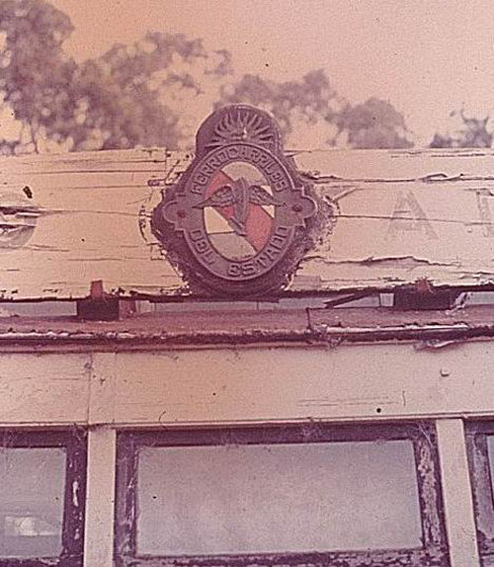
Vista del escudo de los Ferrocarriles del Estado, incorporado a los coches cuando fueron destinados al recorrido de la línea a la Barra de Santa Lucía. (Foto: Richard Yudin - Gentileza Marcelo Benoit).
Durante la década de 1930 se incorporaron al servicio los dos tranvías que faltaban y toda la serie quedó destinada a la línea "E", que fue la última en suprimirse porque su recorrido se había cortado y limitado a la sección ferroviaria, entre Belvedere y la Barra de Santa Lucía. Dato curioso, ésos fueron los únicos 18 kilómetros de la red ferroviaria uruguaya que fueron electrificados, pero por el cual circularon solamente tranvías.
Coche 200
Este fue uno de los 80 tranvías adquiridos a la firma alemana Van der Zypen entre 1910 y 1914. Fueron numerados del 161 al 240 y fueron de los modelos que más tempranamente se radiaron de servicio. Prueba de ello es que A.M.D.E.T., la administración municipal que se hizo cargo de los servicios tranviarios en 1948, recibió sólo 28 unidades de este modelo.
Esta unidad se conservó por una circunstancia fortuita: fue convertido en tranvía de auxilio y, años más tarde, fue depositado en la estación Goes sin truck y quedó imposibilitado de moverse.
Este hecho lo preservó para ser trasladado al Museo, con un nuevo truck que permitió presentarlo de manera acorde.
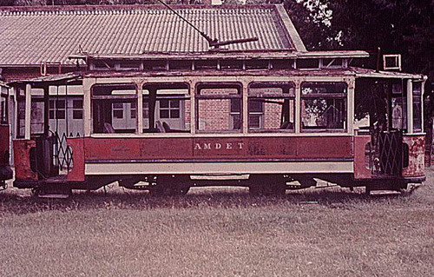
(Foto: Richard Yudin - Gentileza Marcelo Benoit).
Coche 370
Este tipo de tranvía fue conocido en la jerga como Barrilito y fue construido en Uruguay entre 1933 y 1934 sobre truck English Electric. Fueron 50 coches en total, numerados del 351 al 400.
Eran tranvías con plataformas abiertas, que A.M.D.E.T. cerró en 1951. Fue asiduo verlos en líneas como la 10, la 11 o la 12 hasta el final de sus días.
Si bien ostenta el número 35 en su chapero de línea, es poco probable que alguno de estos barrilitos eléctricos haya circulado alguna vez allí, pues como termina en una vía muerta en Punta Carretas debía dar vuelta el trole para volver, algo operativamente imposible para los tranvías cerrados.
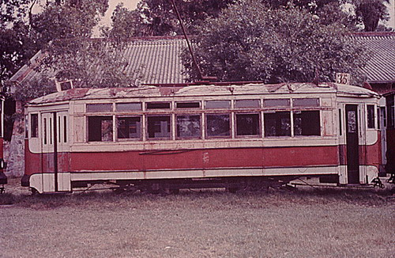
(Foto: Richard Yudin - Gentileza Marcelo Benoit).
Coche 595
Fabricado por Dick Kerr en 1923, formó parte de una partida de 50 coches iguales que fue numerada del 255 al 304, para ser renumerada del 555 al 604 en 1933, en el momento en el que las dos compañías tranviarias montevideanas se fusionaron.
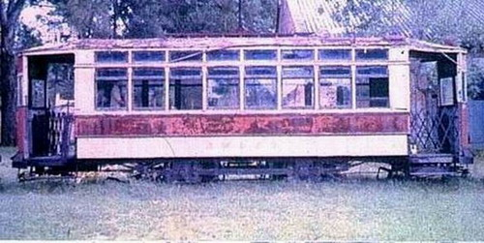
(Foto: Richard Yudin - Gentileza Marcelo Benoit).
Este tranvía fue el único que fue sometido a reparaciones, con el fin de hacerlo circular en el circuito histórico que funcionó por la calle Carlos Gardel entre 1967 y 1974, sobre parte del recorrido de la línea 36.
Tras la supresión del servicio, gracias a que al intendente Víctor Rachetti se le ocurrió asfaltar dos calles y tapar las vías, el 595 fue utilizado como local de venta de ropa en el callejón de la Universidad, para luego, hacia 1985, ser donado a la Asociación Uruguaya Amigos del Riel con el fin de ser refaccionado y restablecer un circuito histórico - turístico.
Si bien lentamente se había comenzado el proceso de restauración, debido a la falta de recursos y de un lugar físico para depositarlo los trabajos se paralizaron. En sucesivos traslados perdió muchas de sus partes gracias a los vándalos y cirujas que robaron todo lo que podía ser vendible y, hoy, lo que queda de él se encuentra en un galpón contiguo a la estación ferroviaria Carnelli.
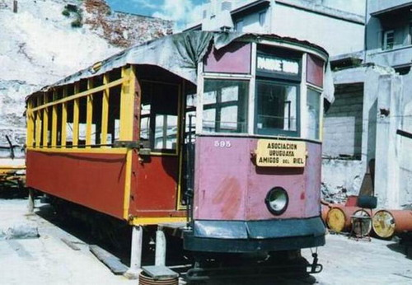
Vista del 595 durante los trabajos de restauración que había iniciado la Asociación Uruguaya Amigos del Riel. Como puede verse los progresos eran promisorios, pero la falta de recursos dio por tierra con esta loable intención. (Foto: colección Mario Pienovi).
Coche 599
Gemelo del 595, fue el donante del truck que permitió que el coche 3361 de la Asociación Amigos del Tranvía de Buenos Aires, el Fabricaciones Militares, pueda circular.
El truck fue reconstruido en Buenos Aires y adaptado para recibir la carrocería del F.M., reacondicionada con gran trabajo por el equipo de la A.A.T. y permitió que, al menos, parte de este coche pueda sobrevivir.
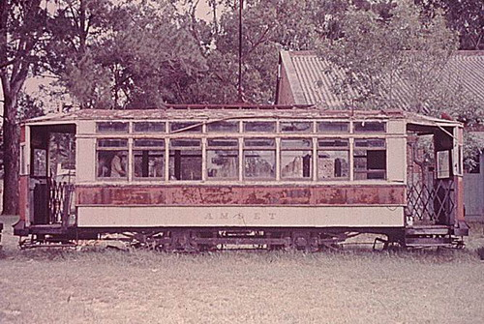
(Foto: Richard Yudin - Gentileza Marcelo Benoit).
Coche 881
Este fue uno de los coches más modernos de la red montevideana, fabricado en 1932 por la empresa Sociedad Comercial de Montevideo sobre un truck británico Dick Kerr.
Fueron destinados a las líneas basadas en las estaciones Pocitos, Unión y Del Este. Su truck fue donado a la Asociación Rosarina Amigos del Riel, con el fin de equipar a su propio tranvía (uno original de la ciudad) que lenta y pacientemente es restaurado por esta sociedad, con el fin de implantar un circuito histórico - turístico en la ciudad de Rosario.
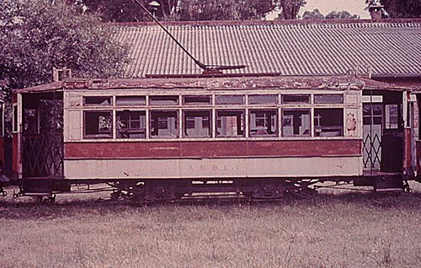
(Foto: Richard Yudin - Gentileza Marcelo Benoit).
Coche 94
Este tranvía de tracción a sangre llegó al Museo pintado con los colores de la empresa Tramvía (sic) a la Unión y Maroñas, para luego ser repintado con los colores del Tranvía Oriental por los integrantes de la Asociación Uruguaya Amigos del Riel.
Se lo exhibió un tiempo en la calle, frente al Cabildo y luego la A.U.A.R. lo utilizó en un recorrido por avenida 18 de Julio, desde Plaza Independencia hasta la Intendencia, tirado por caballos pero calzadocon ruedas de goma.
Hoy, está declarado Monumento Histórico Nacional y está guardado en el Cuartel de Blandengues.
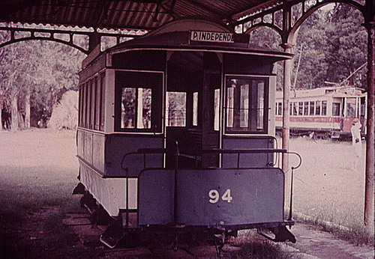
(Foto: Richard Yudin - Gentileza Marcelo Benoit).
El final menos deseado
Hacia inicios de la década de 1960 los tranvías fueron depositados en el Museo Fernando García a la intemperie, sin ningún tipo de resguardo. Se construyó un techo para cobijarlos pero, una vez terminado, era tan pequeño que sólo pudo resguardarse al tranvía de caballos, el 94.
Expuestos a las inclemencias del tiempo y a la desidia oficial, sumado al vandalismo (que no alcanzó sólo a los tranvías: parte de la colección de relojes fue robada, la pulpería fue totalmente destruida y los carruajes abandonados a su suerte, pero aún siguen allí) y a los robos que sufrieron, progresivamente se deterioraron, a tal punto que al Intendente Víctor Rachetti se le ocurrió pensar que no eran recuperables (¿tendría algo contra los tranvías, este hombre?).
Entretanto, las unidades 94 y 595 habían sido retiradas del museo, por los motivos enumerados más arriba y eso fue lo que las salvó.
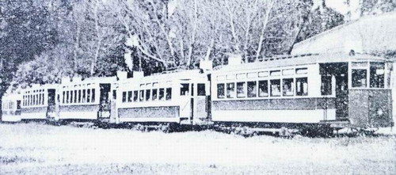
A poco de haber sido trasladados al museo los tranvías lucían decorosos, como en sus tiempos de actividad en las calles de Montevideo. El tiempo y la falta de interés por conservarlos fue la sentencia de muerte para estos invalorables pedazos de historia. (Foto: colección Mario Pienovi).
En 1982 los coches 159, 200, 370, 599 y 881 fueron trasladados a los fondos de la estación Goes, para luego desguazarlos impiadosamente. Como ya dijimos, los trucks de los coches 599 y 881 partieron rumbo a la Argentina y los restos de los pobres tranvías quedaron tirados un tiempo más hasta que fueron rematados por la Municipalidad, hacia 1989 ó 1990.
Da mucha bronca, vergüenza ajena, la actitud despreciativa de los políticos que dirigen el Estado para con el patrimonio histórico que estos tranvías representaban. Alguien tuvo el tino de preservarlos de la destrucción, con el fin de conservar un pedazo del pasado montevideano, pero seguramente no contó que, años más tarde, personas con mentalidad depredadora y cortoplacista terminarían destruyéndolos como si fueran fierro viejo sin valor alguno.
Las fotografías nos muestran a los coches en mal estado, pero no irrecuperables. La Historia latía en ellos, todavía vivía y esperaba un trato mejor, pese a los vidrios rotos, la madera podrida, las plataformas caídas o los techos con filtraciones.
Todo era reemplazable o recuperable, pero los desguazaron, los destruyeron. Tuvieron la Historia aún viva al alcance de la mano y la mataron con un hacha y un soplete. Le negaron, a las generaciones por venir, la oportunidad de conocer un pedazo vivo de su pasado.
Un poco de voluntad y una pequeña partida presupuestaria hubieran bastado para evitar este triste final.
Alejandro Scartaccini
Octubre de 2007
(1): La "pulpería" era el clásico almacén de campo, que contaba con despacho de bebidas y era el tradicional lugar de reunión de los lugareños. En la Argentina y en el Uruguay se los llamó de la misma manera.
Agradezco especialmente a los Sres. Marcelo Benoit, Mario Pienovi, Fabián Iglesias y al Centro de Estudios del Transporte Colectivo Uruguayo los datos y fotografías cedidos, que permitieron el armado de esta nota.
BusARG.com.ar - Primer Museo Virtual del Transporte Argentino ] Buenos Aires, Argentina
http://www.busARG.com.ar [ info@busarg.com.ar

